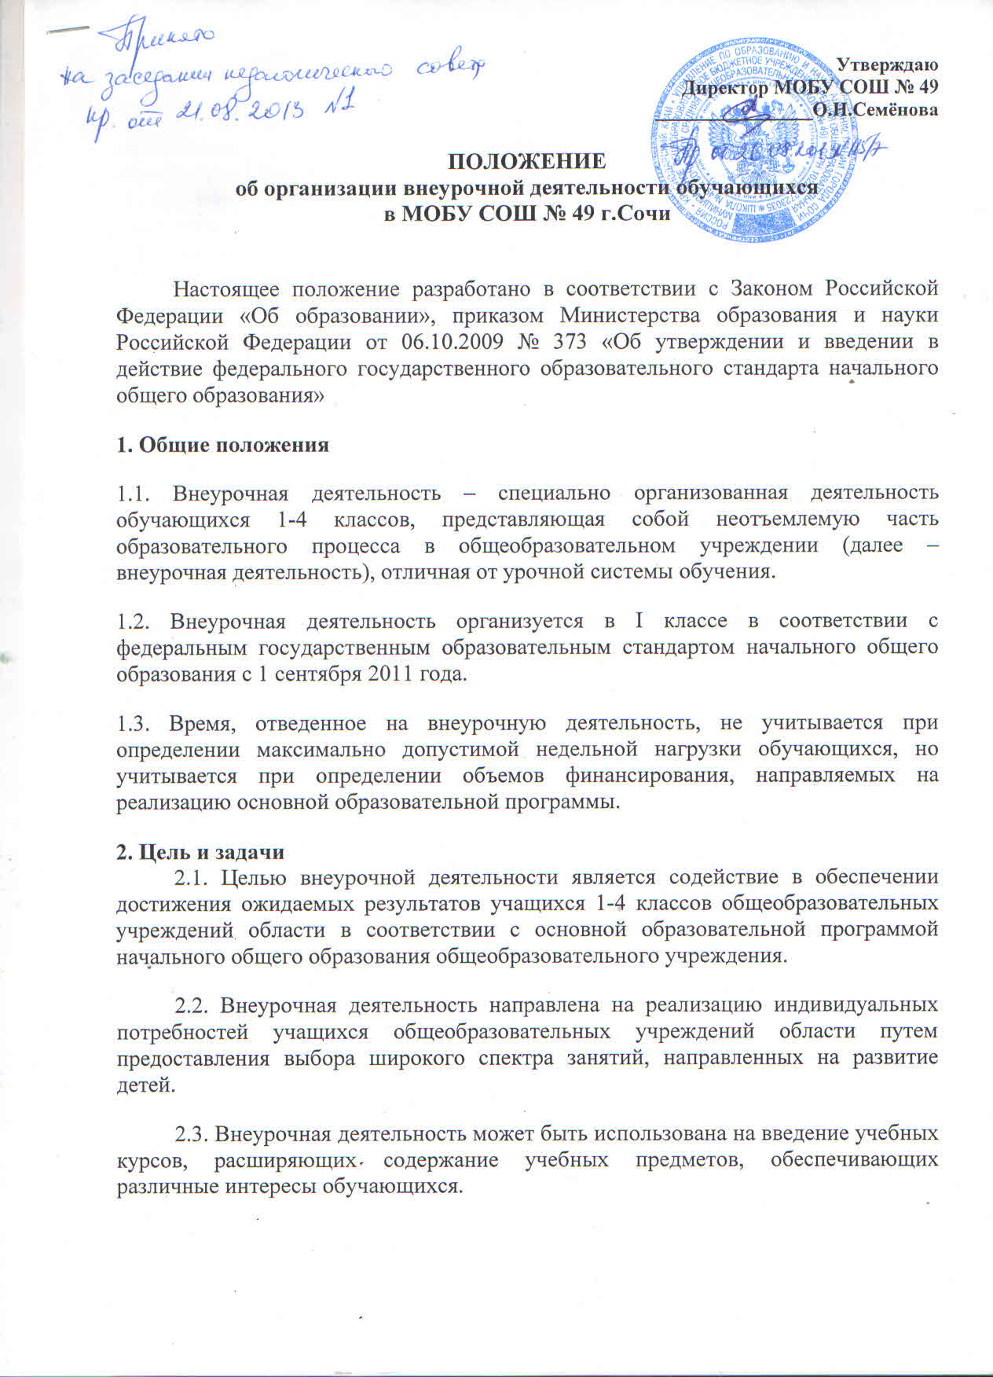

3. Направления, формы и виды организации внеурочной деятельности
3.1. Направления и виды внеурочной деятельности определяются Школой в соответствии с основной образовательной программой начального общего образования Школы. Охват всех направлений и видов не является обязательным. Подбор направлений, форм и видов деятельности должен обеспечить достижение планируемых результатов обучающихся в соответствии с основной образовательной программой начального общего образования Школы.
3.2. Внеурочная деятельность организована:
по направлениям: спортивно-оздоровительное, художественно-эстетическое, научно-познавательное, общественно-полезное, социально-психологическое и проектное;
по видам: игровая, познавательная, досугово - развлекательная деятельность (досуговое общение), проблемно-ценностное общение; художественное творчество, социальное творчество (социальная преобразующая добровольческая деятельность); техническое творчество, трудовая (производственная) деятельность, спортивно-оздоровительная деятельность; туристско-краеведческая деятельность; в формах: экскурсии, кружки, секции, олимпиады, конкурсы, соревнования, поисковые исследования через организацию деятельности обучающегося во взаимодействии со сверстниками, педагогами, родителями.
4. Организация внеурочной деятельности
4.1. Образовательные программы внеурочной деятельности разрабатываются и утверждаются Школой самостоятельно. Возможно использование авторских программ.
4.2. Образовательные программы внеурочной деятельности могут быть различных типов: комплексные; тематические; ориентированные на достижение результатов; по конкретным видам внеурочной деятельности; индивидуальные.
4.3. Структура образовательной программы внеурочной деятельности:
- пояснительная записка;
- учебно – тематическое планирование (по годам обучения);
- показатели эффективности достижения панируемых результатов; - панируемые результаты;
4.4. Чередование учебной и внеурочной деятельности в рамках реализации основной образовательной программы начального общего образования определяет Школа.
4.5. Распределение времени на внеурочную деятельность по годам обучения определяет Школа .
4.6. Внеурочная деятельность может быть организована на базе МОБУ СОШ №49.
4.7. Занятия внеурочной деятельности могут проводиться учителями начальных классов и учителями среднего и старшего звена Школы.
4.8. Обучающиеся, их родители (законные представители) участвуют в выборе направлений и форм внеурочной деятельности.
4.9. Учет занятости обучающихся внеурочной деятельностью осуществляется классным руководителем в Журнале учета. Журнал учета должен содержать следующую информацию: дата проведения занятия, класс, ФИО обучающихся, содержание и форма проведения занятия, ФИО учителя (педагога). Содержание занятий в Журнале учета должно соответствовать содержанию программы внеурочной деятельности.
5. Учёт внеурочных достижений обучающихся
5.1. Основной формой учёта внеурочных достижений обучающихся является портфолио.
5.2. Основными целями составления портфолио являются:
- развитие самостоятельности и объективности в оценке деятельности обучающихся, повышение их конкурентоспособности;
- мотивация обучающихся в достижении индивидуальных учебных результатов через активное участие во внеурочной деятельности по овладению знаниями, умениями, навыками;
- переход на более объективную, справедливую и прозрачную форму оценивания достижений обучающихся.
5.3. Основными задачами составления портфолио являются:
- систематизация результатов различных видов внеурочной деятельности обучающихся, включая научную, творческую, спортивную и другую деятельность;
- создание условий для индивидуализации оценки деятельности каждого обучающегося.
5.4. Портфолио может иметь следующую структуру:
I раздел «Мой портрет» (информация о владельце);
II раздел «Портфолио документов» (дипломы, грамоты, результаты тестирования);
Конкурсы, спортивные соревнования: этот раздел включает в себя участие в конкурсах различного уровня (школы, района, области), прописываются все спортивные достижения.
Олимпиады: в данном разделе отражается участие обучающегося во всех предметных и тематических олимпиадах.
Научно-исследовательская деятельность: в этом разделе фиксируются все творческие работы, проектные работы, исследовательские работы.
Общественно-культурная деятельность: данный раздел включает весь спектр культурно-массовых мероприятий школы, района, в которых обучающиеся принимают участие.
6. Финансирование внеурочной деятельности.
6.1. Финансирование часов, отводимых на внеурочную деятельность, организуемую в Школе, осуществляется в пределах средств субвенции бюджета на обеспечение государственных гарантий прав граждан на получение общедоступного и бесплатного дошкольного, общего и дополнительного образования в общеобразовательных учреждениях.
7. Стимулирование внеучебной деятельности в школе.
7.1.Для стимулирования работы педагогов, сотрудников и обучающихся по организации внеучебной деятельности предусмотрено:
-моральное стимулирование: (награждение дипломами, грамотами, свидетельствами и сертификатами участника победителей и участников мероприятий);
-материальное стимулирование: установление надбавок, доплат к заработной плате сотрудникам школы из средств стимулирующей части ФОТ.
7.2.Материальное стимулирование организаторов и участников мероприятий производится при наличии соответствующих средств в школе.

